Отчет о Миротворческой деятельности отряда «Юный Миротворец» МБОУСОШ №21

Наш отряд принял участие в следующих мероприятиях:
- 20 сентября ученики 8 «б» класса приняли участие в Марше Мира . Автопробег « Мы мечтою о мире живем» 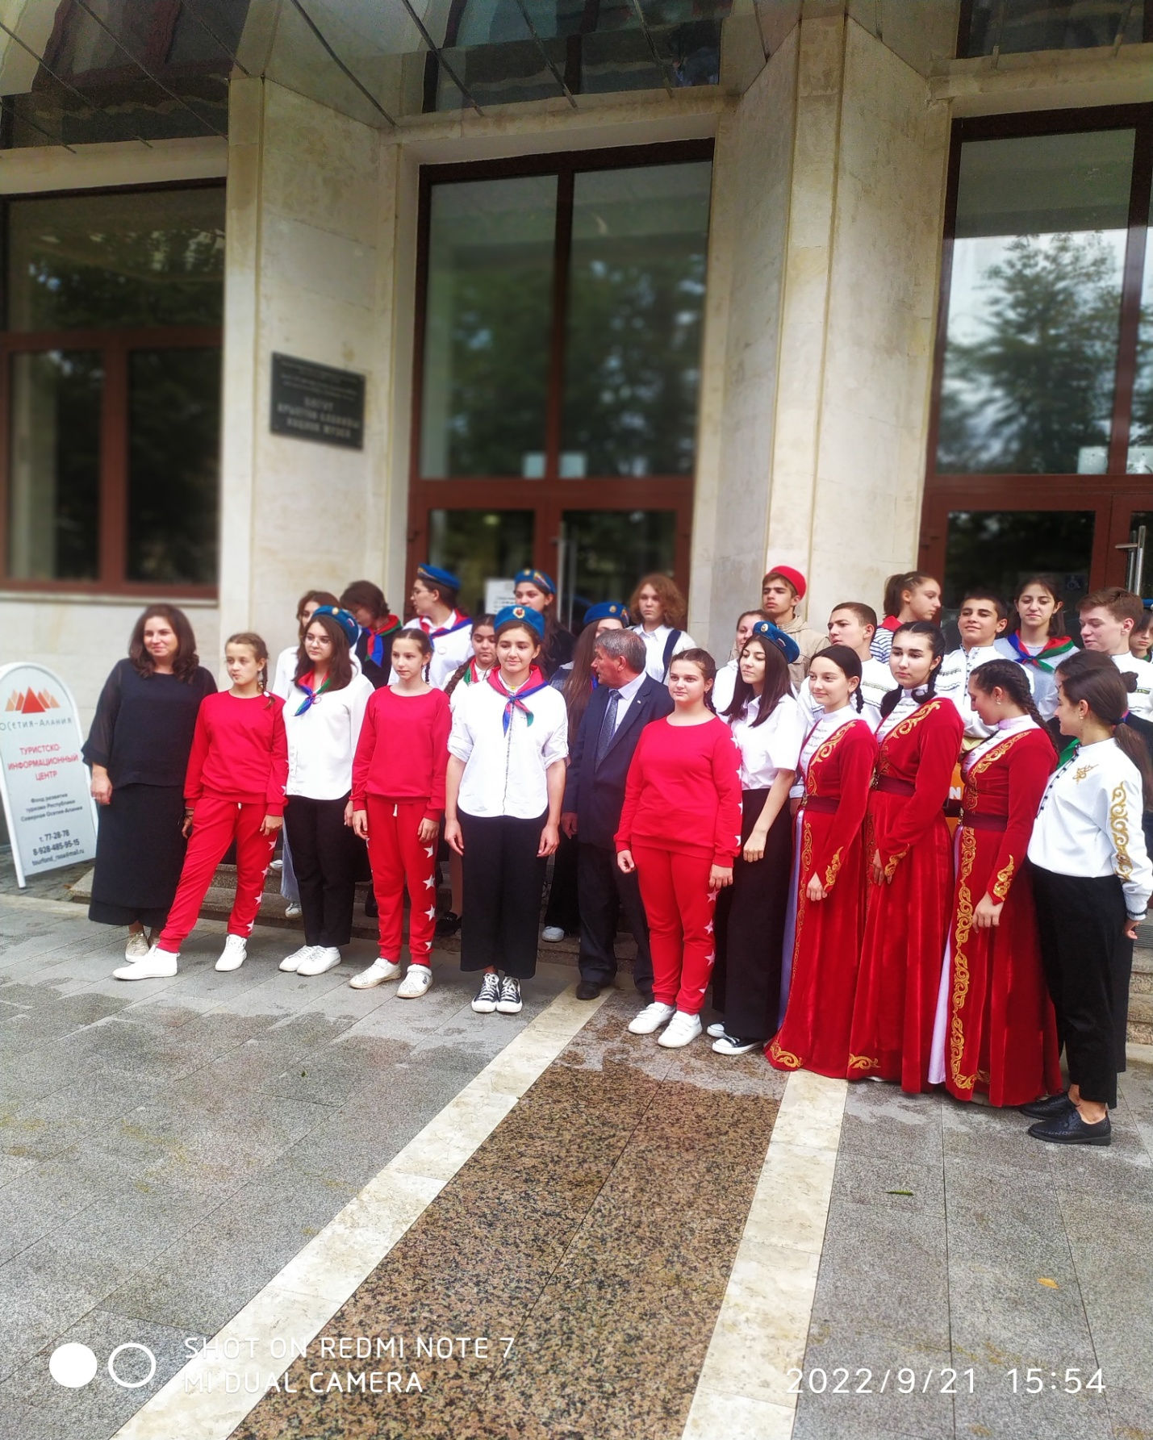
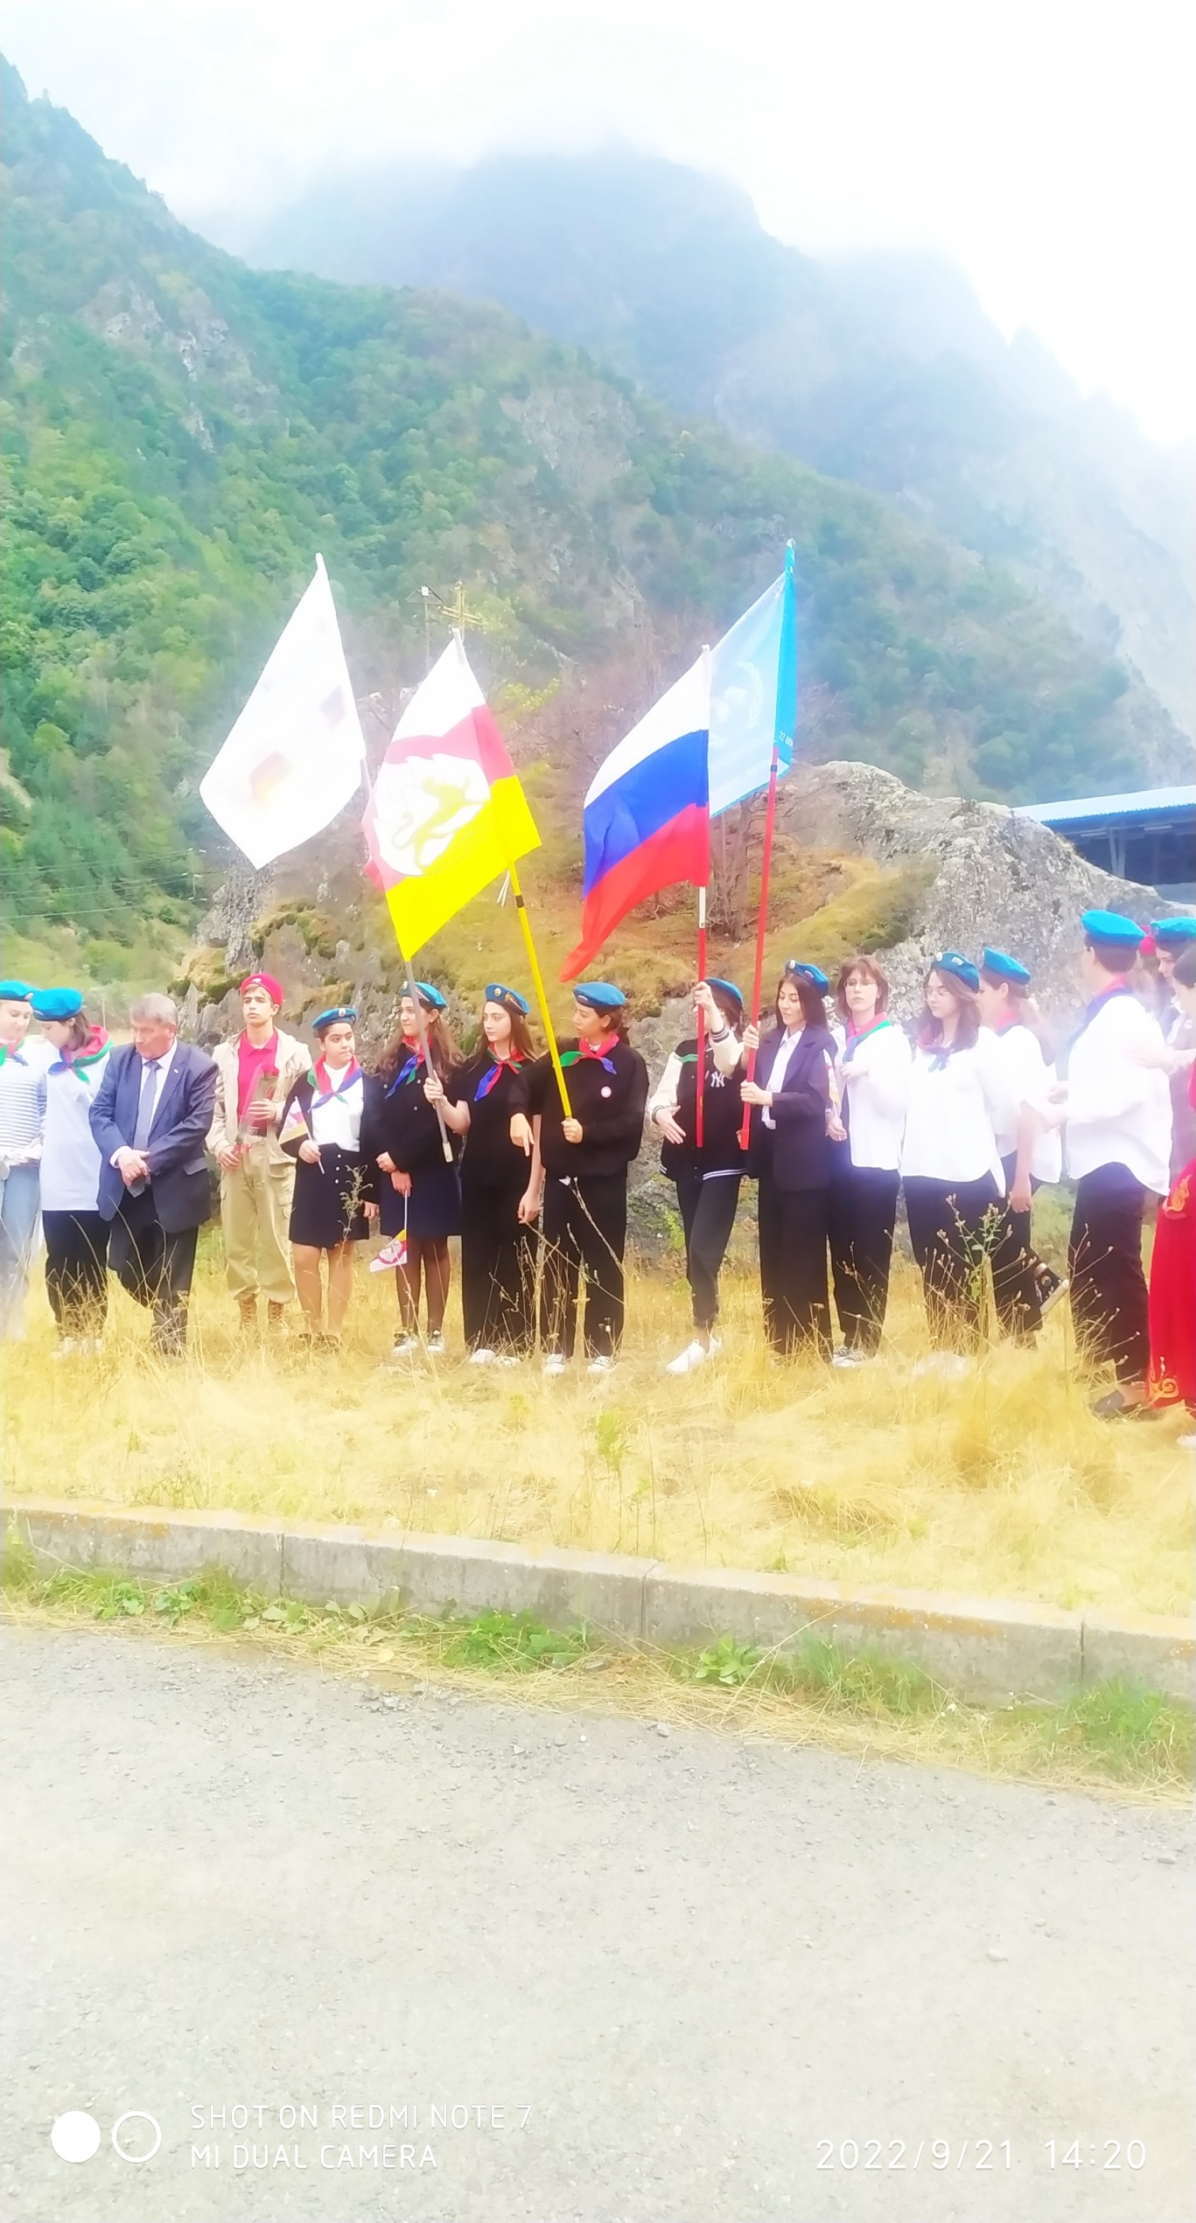

-21 сентября наш отряд принял участие в 11-м международном слете Движения юных миротворцев стран СНГ в РСО-Алания « Я голосую за мир»! 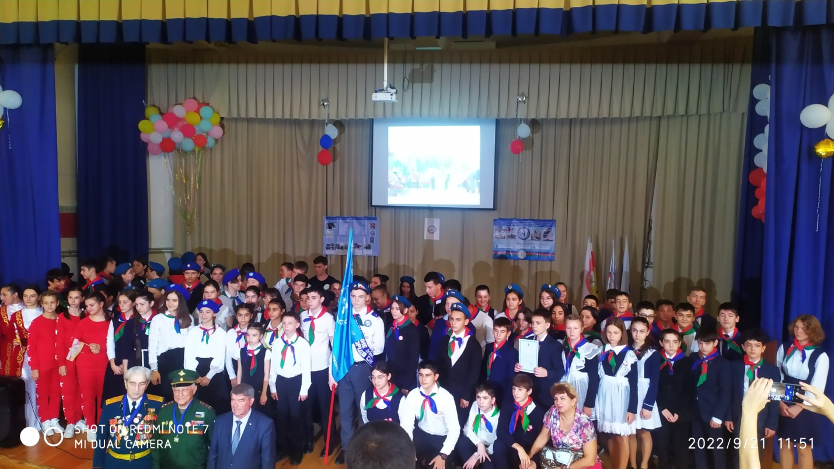
-29 сентября мы приняли участие в заседании Совета Юных Миротворцев.
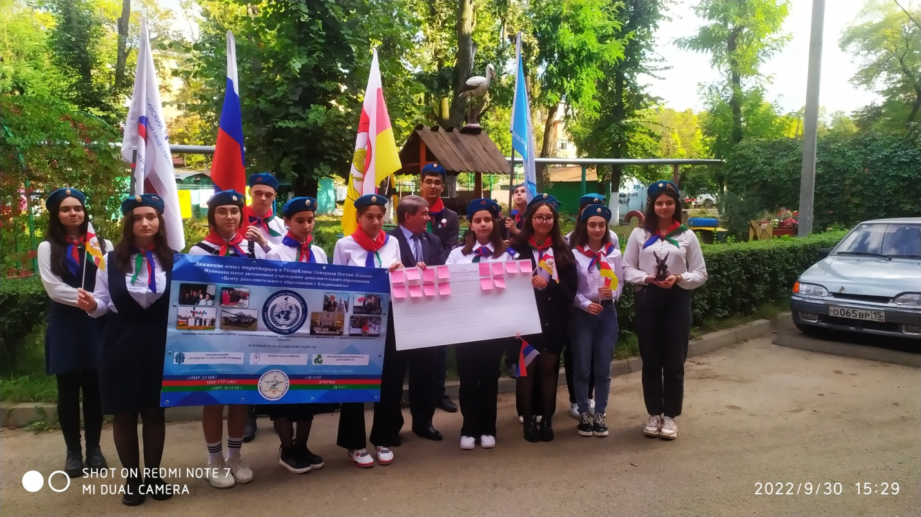

- 12 октября состоялось награждение директора МБОУСОШ №21 им. Семенова Д.В. Почетной медалью «На службе мира»
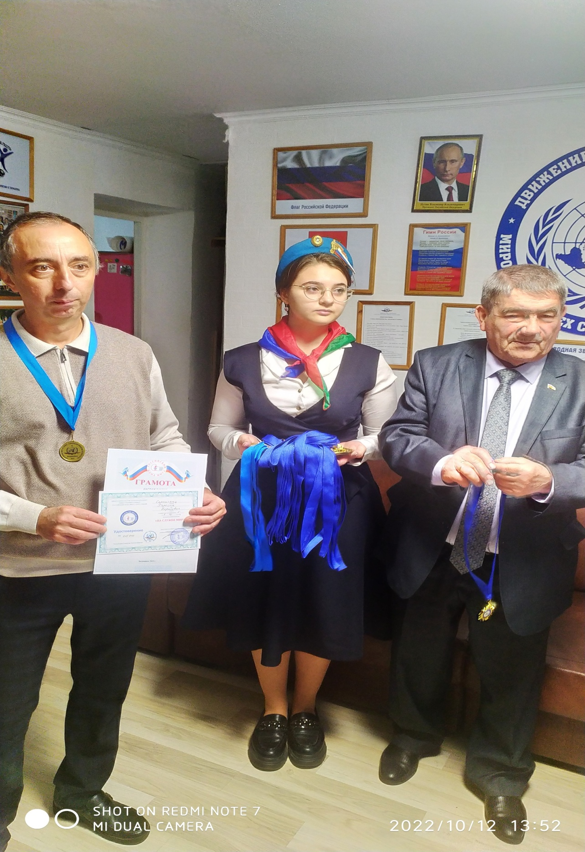

-20 октября Джериева Ирэн заняла 1 место в конкурсе плакатов « Идем дорогой мира»

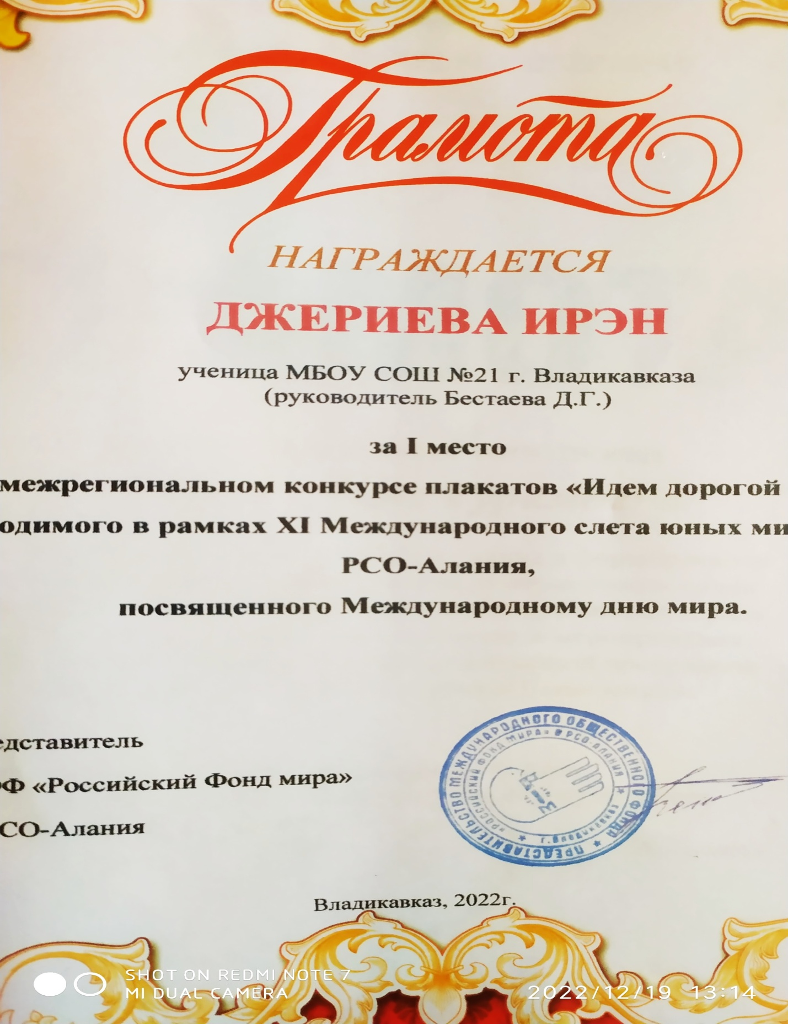

Миротворческая декада добрых дел прошла в нашей школе
С 1-9 декабря.
Были проведены классные часы на тему «100 добрых дел для родной природы»
9 декабря ребята приняли участие в чествовании «День героев Отечества», ездили со сводным отрядом в войсковую часть в поселок «Спутник».

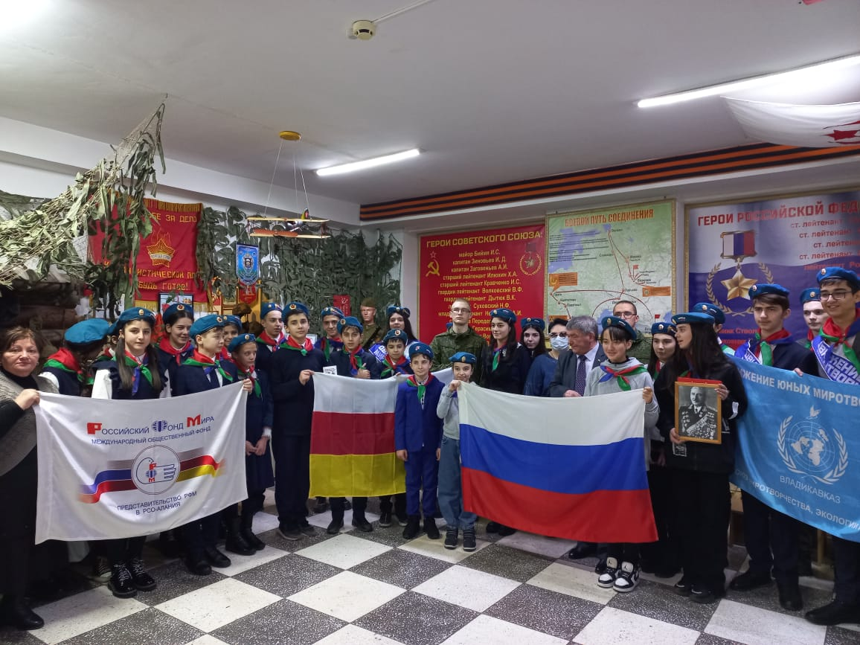

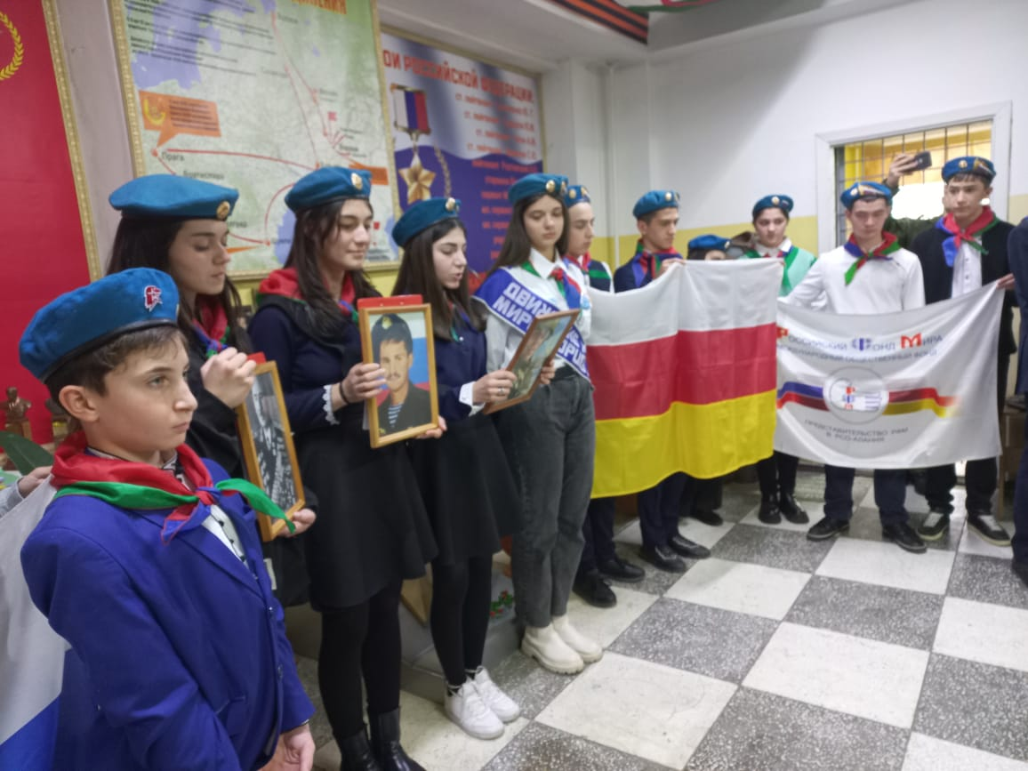

В заключении хотелось бы поблагодарить Миротворческую организацию и в частности Виктора Семеновича Беляева за предоставленную возможность ребятам самореализоваться в Миротворческой деятельности.

